宁夏达标名校2024届高考临考冲刺化学试卷
考生请注意：
1. 答题前请将考场、试室号、座位号、考生号、姓名写在试卷密封线内，不得在试卷上作任何标记。
2. 第一部分选择题每小题选出答案后，需将答案写在试卷指定的括号内，第二部分非选择题答案写在试卷题目指定的 位置上。
3. 考生必须保证答题卡的整洁。考试结束后，请将本试卷和答题卡一并交回。

一、选择题(共包括22个小题。每小题均只有一个符合题意的选项)
1、合成一种用于合成γ分泌调节剂的药物中间体，其合成的关键一步如图。下列有关化合物甲、乙的说法正确的是

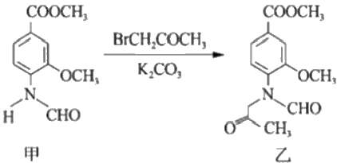
A. 甲→ 乙的反应为加成反应
B. 甲分子中至少有8个碳原子在同一平面上
C. 甲、乙均不能使溴水褪色
D. 乙与足量 H₂ 完全加成的产物分子中含有4个手性碳原子
2、 已知A 、B 为单质， C 为化合物。能实现上述转化关系的是( )
A+B 点燃 C溶于水C 溶液惰性电极电解A+B
①若C 溶于水后得到强碱溶液，则A 可能是Na
②若 C 溶液遇Na₂CO₃ 放出 CO₂ 气体，则A 可能是H₂
③若 C溶液中滴加 KSCN 溶液显血红色，则 B可能为Fe
④若 C溶液中滴加 NaOH 溶液有蓝色沉淀生成，则 B可能为Cu
A.①② B.③④ C.①③ D.②④
3、化学与生产生活密切相关，下列说法错误的是
A. 二氧化硫能够杀死会将酒变成醋的酵母菌
B. 二氧化碳可以作为温室大棚里的气态肥料
C. 可以用熟石灰鉴别所有的氮肥和钾肥
D. 蔗糖、淀粉、纤维素都属于糖类物质
4、W、X、Y、Z 为短周期主族元素，原子序数依次增加， W 的一种核素在考古时常用来鉴定一些文物的年代。化合
物 XZ 是重要的调味品， Y 原子的最外层电子数等于其电子层数， Z~的电子层结构与氩相同。下列说法错误的是
A. 元素 W 与氢形成原子比为1:1的化合物有多种

B. 元 素X 的单质能与水、无水乙醇反应
C. 离子 Y³+与 Z~的最外层电子数和电子层数都不相同
D. 元素W 与元素Z 可形成含有极性共价键的化合物
5、一定条件下，等物质的量的N₂(g) 和 O₂(g) 在恒容密闭容器中反应： N₂(g)+O₂(g) 2NO(g), 曲线 a
表示该反应在温度T℃ 时 N₂的浓度随时间的变化，曲线b 表示该反应在某一起始反应条件改变时 N₂的浓度随时间的
变化。叙述正确的是( )
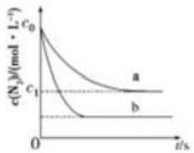
A. 温 度T℃时，该反应的平衡常数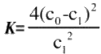
B. 温度T℃ 时，混合气体的密度不变即达到平衡状态
C. 曲线 b 对应的条件改变可能是加入了催化剂
D. 若曲线 b 改变的条件是温度，则该正反应放热
6、“地沟油”可与醇加工制成生物柴油变废为宝。关于“地沟油”的说法正确的是
A. 属于烃类 B. 由不同酯组成的混合物
C. 密度比水大 D. 不能发生皂化反应
7、常温下，用AgNO₃ 溶液分别滴定浓度均为0.01mol/L 的 KCl 、K₂C₂O₄ 溶液，所得的沉淀溶解平衡图像如图所示(不
考 虑C₂O₄² 的水解)。下列叙述正确的是( )

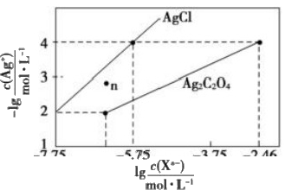
A.Kp(Ag₂C₂O₄) 的数量级等于10-¹
B.n 点表示AgCl 的不饱和溶液
C. 向 c(Cr)=c(C₂O₄²)的混合液中滴入AgNO₃ 溶液时，先生成Ag₂C₂O₄ 沉淀
D.Ag₂C₂O₄+2Cr=2AgCl+C₂O₄² 的平衡常数为10°04
8、下列说法正确的是( )
A. 常温下，pH 为1的0. 1mol/LHA 溶液与0.1mol/LNaOH 溶液恰好完全反应时，溶液中一定存在：c(Na*)=c(A~)>c(OH

-)=c(H*)
B. 相同浓度的 CH₃COONa 和 NaClO 溶液混合后，溶液中各离子浓度的大小关系为：
c(Na+)>c(ClOr)>c(CH₃COO)>c(OH)>c(H+)
C.PH=1NaHSO₄ 溶液中c(H+)=2c(SO₄²)+c(OH)

D. 常温下， pH=7 的 CH₃COONa 和 CH₃COOH 混合溶液中： c(Na⁴)=c(CH₃COOH)>c(CH₃COO~)>c(H*)=c(OH)
9、如图表示反应 N₂ (g)+3H₂ (g) 2NH₃ (g)+Q 的正反应速率随时间的变化情况，试根据如图曲线判断下列说法可能正
确的是( )
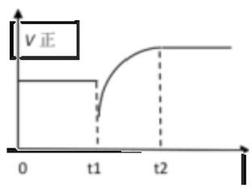
A.t₁ 时只减小了压强
B.t₁ 时只降低了温度
C.t₁ 时只减小了NH₃ 的浓度，平衡向正反应方向移动
D.t₁ 时减小N₂ 浓度，同时增加了NH₃ 的浓度
10、向四个体积相同的密闭容器中分别充入一定量的SO₂ 和 O₂, 开始反应时，按正反应速率由大到小排列顺序正确的
是
甲：在500℃时， SO₂ 和 O₂ 各10mol 反应
乙：在500℃时，用 V₂Os 做催化剂，10molSO₂ 和 5mol O₂反应
丙：在450℃时，8mol SO₂和 5mol O₂反应
丁：在500℃时，8mol SO₂和 5mol O₂反应

A. 甲、乙、丙、丁 B. 乙、甲、丙、丁

C. 乙、甲、丁、丙 D. 丁、丙、乙、甲

11、 用 NA表示阿伏加德罗常数值，下列叙述中正确的

A.0.4 mol NH₃与0.6 mol O₂ 在催化剂的作用下充分反应，得到 NO 的分子数为0.4NA
B.C₆o 和石墨的混合物共1.8g, 含碳原子数目为0.15NA
C.1L0.1mol/LNH₄AI(SO₄)₂ 溶液中阳离子总数小于0.2NA
D.5.6g 铁在足量的 O₂中燃烧，转移的电子数为0.3NA
12、 国际能源期刊报道了一种正在开发中的绿色环保“全氢电池”,有望减少废旧电池产生的污染。其工作原理如图所
示。下列说法正确的是

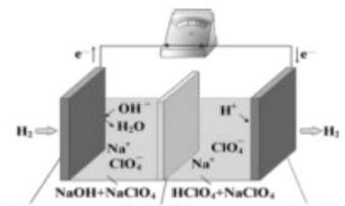
离子交换膜
吸 附 层a
吸 附 层b
A. “全氢电池”工作时，将酸碱反应的中和能转化为电能
B. 吸附层 b 发生的电极反应： H₂-2e-+20H-=2H₂O
C.NaClO₄ 的作用是传导离子和参与电极反应
D. “全氢电池”的总反应：2H₂+O₂=2H₂O
13、下图为一定条件下采用多孔惰性电极的储氢电池充电装置(忽略其他有机物)。已知储氢装置的电流效率
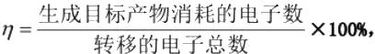 下 不 确 的 是

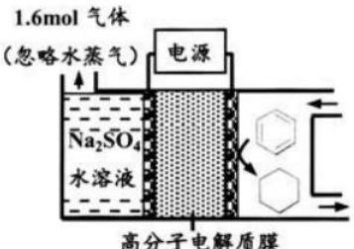
(只允许 H* 通过)
A. 采用多孔电极增大了接触面积，可降低电池能量损失
B. 过程中通过C-H 键的断裂实现氢的储存
C. 生成目标产物的电极反应式为C₆H₀+6e+6H^==C₆H₁₂
D. 若7=75%,则参加反应的苯为0.8mol
14、 以柏林绿Fe[Fe(CN)6]为代表的新型可充电钠离子电池，其放电工作原理如图所示。下列说法正确的是

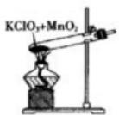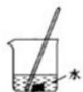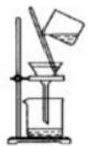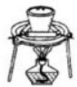

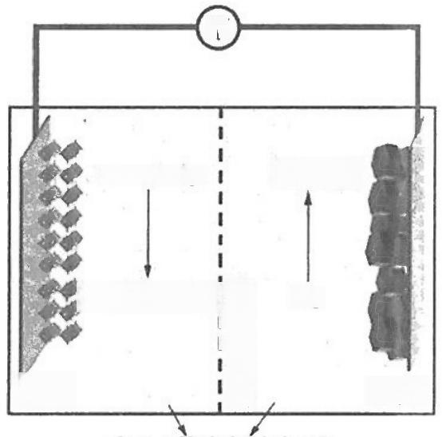
√

Fe[Fe(CN)] [Mg₂Cl₂]²⁴

Na₂Fe[Fe(CN)al
1
1

Mo 箱
含Na!的有机电解质
离子交换膜
Mg箔
Mg
A. 放电时，Mo 箔上的电势比 Mg箔上的低
B. 充电时， Mo 箔接电源的负极
C. 放电时，正极反应为 Fe[Fe(CN)₆]+2Na⁴+2e²=Na₂Fe[Fe(CN)6]
D. 充电时，外电路中通过0.2mol电子时，阴极质量增加3.55g
15、用 KCIO₃ 和MnO₂ 制备O₂, 并回收MnO₂ 和KCl。 下列实验操作正确的是( )

A.O₂ 制备装置

B. 固体混合物溶解
Maorkai

C. 过滤回收 MnO₂

D. 蒸发制 KCl

16、下列说法正确的是( )
A. Cl 表示中子数为18的氯元素的一种核素
B. 乙酸乙酯 (CH₃COOCH₂CH₃) 和硬脂酸甘油酯 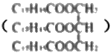 互为同系物
C. 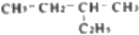的名称为2-乙基丁烷
D.CH₃(CH₂)₂CH₃ 和 CH(CH₃)₃ 互为同素异形体
17、下列符合实际并用于工业生产的是
A. 工业炼铝：电解熔融的氯化铝
B. 制取漂粉精：将氯气通入澄清石灰水
C. 工业制硫酸：用硫磺为原料，经燃烧、催化氧化、最后用98.3%浓硫酸吸收
D. 工业制烧碱：电解饱和食盐水，在阳极区域得到烧碱溶液
18、 我国科研人员研制出一种室温“可呼吸”Na-CO₂ 电池。放电时该电池“吸入”CO₂, 充电时“呼出”CO₂ 。 吸入CO₂ 时，其工作原理如图所示。吸收的全部CO₂ 中，有2/3转化为Na₂CO₃ 固体沉积在多壁碳纳米管 (MWCNT) 电极表
面。下列说法正确的是
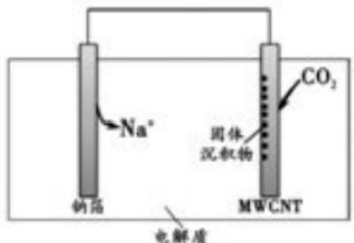
(NaClO, 四甘醇二甲醚)
A. “吸入”CO₂ 时，钠箔为正极
B. “呼出”CO₂ 时 ，Na*向多壁碳纳米管电极移动
C. “吸入”CO₂ 时的正极反应式为：4Na⁴+3CO₂+4e²=2Na₂CO₃+C
D. 标准状况下，每“呼出”22.4LCO₂, 转移电子的物质的量为0.75 mol
19、为探究新制氯水的性质，某学生做了如下实验。

实验 | 装置 | 试剂a | 现象
① | 新制氯水 | 紫色的石蕊试液 | 溶液先变红后褪色
② | 新制氯水 | NaHCO₃溶液 | 产生气泡
试剂a

③ |  | HNO₃酸化的AgNO₃溶液 | 产生白色沉淀
④ |  | FeCl₂溶液、KSCN溶液 | 溶液变红
由上述实验可得新制氯水的性质与对应的解释或离子方程式不相符的是
A. 实验①说明新制氯水中含有H+、HClO
B. 实验②发生的反应为HCO₃~+HClO=ClO~+CO₂↑+H₂O
C. 实验③说明新制氯水中有CI,CI-+Ag⁴=AgCl!
D. 实验④说明氯气具有强氧化性，Cl₂+2Fe²+=2CI-+2Fe³+
20、由下列实验事实得出的结论不正确的是( )

 | 实验 | 结论
A | 将乙烯通入溴的四氯化碳溶液，溶液最终变为  无色透明 | 生成的1,2-二溴乙烷无色可溶于四氯化碳
B | 乙酸乙酯和氢氧化钠溶液混合共热后，混合液  不再分层 | 乙酸乙酯在氢氧化钠溶液中可完全水解
C | 葡萄糖与新制氢氧化铜混合共热后，生成砖红  色沉淀 | 葡萄糖是还原性糖
D | 乙酸和乙醇都可与金属钠反应产生可燃性气  体 | 乙酸分子中的氢与乙醇分子中的氢具有相同的活性
A.A B.B C.C D.D
21、钠-CO₂ 电池的工作原理如图所示，吸收的CO₂ 转化为Na₂CO₃ 固体和碳，沉积在多壁碳纳米管(MWCNT) 电极表
面，下列说法不正确的是( )
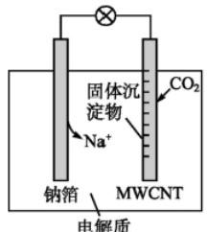

A. 负极反应式为Na-e=Na+
B. 多壁碳纳米管(MWCNT)作电池的正极
C. 可以用乙醇代替四甘醇二甲醚作有机溶剂

D. 电池总反应式为4Na+3CO₂=2Na₂CO₃+C
22、某反应过程能量变化如图所示，下列说法正确的是
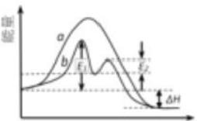
反应过程
A. 反应过程 a 有催化剂参与
B. 该反应为吸热反应，热效应等于△H
C. 改变催化剂，可改变该反应的活化能
D. 有催化剂的条件下，反应的活化能等于 E₁+E₂
二、非选择题(共84分)
23、(14分)烯烃和酚类是两种重要的有机化工原料。完成下列填空：
(1)合)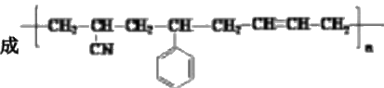除苯乙烯外，还需要另外两种单体，写出这两种单体的结构简式

(2)由苯乙烯合成

(R-c=c)

需要三步，第一步选用的试剂为 , 目 的 是

(3)邻甲基苯酚可合成A, 分子式为C₇H₄O₃, 在一定条件下A 自身能缩聚成 B 。B 的结构简式 。A 与浓溴水
反应的化学方程式为
(4)设计一条!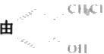制 备A 的合成路线(合成路线常用的表示方法为： 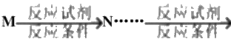目标
产 物 ) ●
24、(12分)氯吡格雷是一种用于预防和治疗因血小板高聚集引起的心、脑及其他动脉循环障碍疾病的药物。以A 为
原料合成该药物的路线如图：
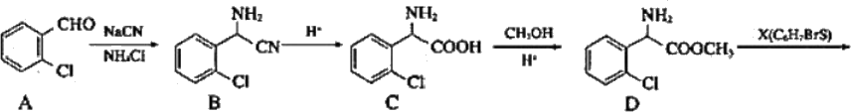
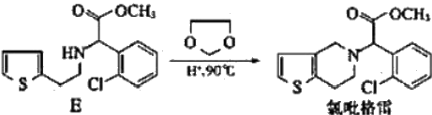

(1)A 的化学名称是 , C 中的官能团除了氯原子，其他官能团名称为 。

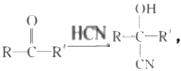

(2)A 分子中最少有_原子共面。
(3)C 生 成D 的反应类型为_。
(4)A 与新制Cu(OH)₂ 反应的化学方程式为_。
(5)物质G 是物质A的同系物，比A 多一个碳原子，符合以下条件的G 的同分异构体共有__种。
①除苯环之外无其他环状结构；②能发生银镜反应。③苯环上有只有两个取代基。
其中核磁共振氢谱中有4个吸收峰，且峰值比为2:2:2:1的结构简式为 。
(6)已知：

写出以苯甲醇为有机原料制备化合物

的合成路线(无机试剂任选) 。
bmwm

25、(12分)一水硫酸四氨合铜晶体[Cu(NH₃)₄SO₄·H₂O] 常用作杀虫剂，媒染剂，在碱性镀铜中也常用作电镀液的 主要成分，在工业上用途广泛。常温下该物质可溶于水，难溶于乙醇，在空气中不稳定，受热时易发生分解。某化学 兴趣小组以Cu 粉、3mol·L 的硫酸、浓氨水、10%NaOH 溶液、95%的乙醇溶液、0.500mol·L¹ 稀盐酸、0.500 mol·L¹
的 NaOH 溶液来制备一水硫酸四氨合铜晶体并测定其纯度。
I.CuSO₄ 溶液的制取
①实验室用铜与浓硫酸制备硫酸铜溶液时，往往会产生有污染的 SO₂ 气体，随着硫酸浓度变小，反应会停止，使得硫
酸利用率比较低。
②实际生产中往往将铜片在空气中加热，使其氧化生成 CuO, 再溶解在稀硫酸中即可得到硫酸铜溶液；这一过程缺点
是铜片表面加热易被氧化，而包裹在里面的铜得不到氧化。
③所以工业上进行了改进，可以在浸入硫酸中的铜片表面不断通 O₂, 并加热；也可以在硫酸和铜的混合容器中滴加
H₂O₂ 溶液。
④趁热过滤得蓝色溶液。
(1)某同学在上述实验制备硫酸铜溶液时铜有剩余，该同学将制得的CuSO₄ 溶液倒入另一蒸发皿中加热浓缩至有晶膜
出现，冷却析出的晶体中含有白色粉末，试解释其原因 。
(2)若按③进行制备，请写出 Cu 在 H₂O₂ 作用下和稀硫酸反应的化学方程式 。
(3)H₂O₂ 溶液的浓度对铜片的溶解速率有影响。现通过下图将少量30%的 H₂O₂ 溶液浓缩至40%,在B 处应增加一个
设备，该设备的作用是 馏出物是 。

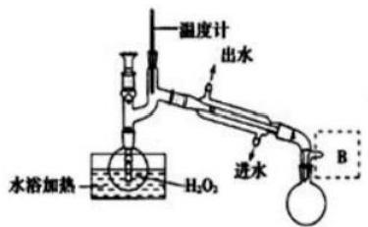

I. 晶体的制备
将上述制备的 CuSO₄ 溶液按如图所示进行操作

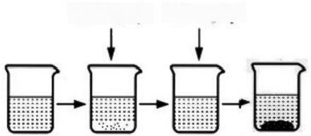
适量NH,H,O 过量NH;H₂O
CuSO,溶液 浅蓝色沉淀 深蓝色溶液 深蓝色晶体

(1)硫酸铜溶液含有一定的硫酸，呈酸性，加入适量NH₃·H₂O 调节溶液 pH, 产生浅蓝色沉淀，已知其成分为
Cu₂ (OH)₂SO₄, 试写出生成此沉淀的离子反应方程式
(2)继续滴加 NH₃·H₂O, 会转化生成深蓝色溶液，请写出从深蓝色溶液中析出深蓝色晶体的方法 _。并
说明理由
Ⅲ.产品纯度的测定
精确称取 mg 晶体，加适量水溶解，注入图示的三颈瓶中，然后逐滴加入足量 NaOH 溶液，通入水蒸气，将样品液
中的氨全部蒸出，并用蒸馏水冲洗导管内壁，用 V₁mL0.500mol·L-¹ 的盐酸标准溶液完全吸收。取下接收瓶，用
0.500 mol·L-!NaOH 标准溶液滴定过剩的 HCI(选用甲基橙作指示剂),到终点时消耗 V₂mLNaOH 溶液。

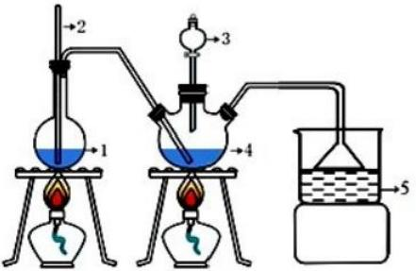
氮的测定装置

1.水2.长玻璃管3.10%NaOH 溶液4.样品液 5.盐酸标准溶液
(1)玻璃管2的作用 _。
(2)样品中产品纯度的表达式 。 (不用化简)
(3)下列实验操作可能使氨含量测定结果偏低的原因是
A.滴定时未用 NaOH 标准溶液润洗滴定管

B.滴定过程中选用酚酞作指示剂

C. 读数时，滴定前平视，滴定后俯视

D. 取下接收瓶前，未用蒸馏水冲洗插入接收瓶中的导管外壁

E. 由于操作不规范，滴定前无气泡，滴定后滴定管中产生气泡
26、(10分)某化学兴趣小组在习题解析中看到： “SO₂ 通入Ba(NO₃)₂溶液出现白色沉淀，是因为在酸性环境中，NO₃
将SO₃² 氧化成SO₄² 而产生沉淀”。有同学对这个解析提出了质疑，“因没有隔绝空气，也许只是O, 氧化了SO₃²,
与NO₃ 无关”。于是做了“SO₂ 通入Ba(NO₃)₂ 溶液”的探究实验，用pH 传感器检测反应的进行，实验装置如图。回
答下列问题：
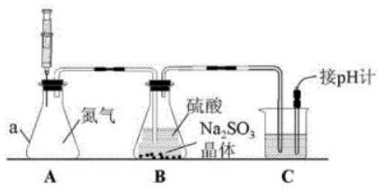
(1)仪器a 的名称为 。
(2)实验小组发现装置C 存在不足，不足之处是。
(3)用0.1mol/LBaCl₂溶液、0.1mol/LBa(NO₃)₂溶液、食用油，配制4种溶液(见下表)分别在装置C 中进行探究实
验。

编号 | ① | ② | ③ | ④
试剂 | 煮沸过的BaCl₂溶液 25mL,再加入食用油  25mL | 未煮沸过的BaCl₂溶  液25mL | 煮沸过的Ba(NO₃)₂溶  液25mL,再加入食用  油25mL | 未煮沸过的Ba(NO₃)₂  溶液25mL
对比①、②号试剂，探究的目的是__。
(4)进行①号、③号实验前通氮气的目的是_。
(5)实验现象：①号依然澄清，②、③、④号均出现浑浊。第②号实验时C 中反应的离子方程式为__。
(6)图1-4分别为①,②,③,④号实验所测 pH 随时间的变化曲线。

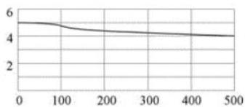

pH

时间/s
图1

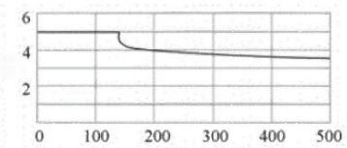pH

时间/s
图3

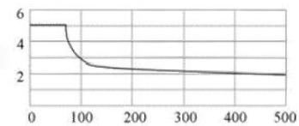pH

时间/s
图2

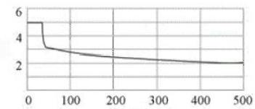pH

时间/s
图4

根据以上数据，可得到的结论是。
27、(12分)某化学兴趣小组为探究Na₂SO₃ 固体在隔绝空气加热条件下的分解产物，设计如下实验流程：
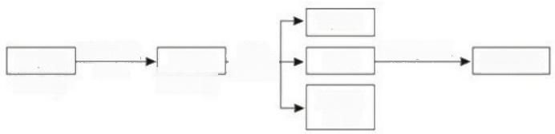
气体Y
BaCl, 溶 液
溶液
(5.040g)
淡黄色
沉淀
隔绝空气 加热
固体X (5.040g
足量 稀盐酸
白色沉淀
Na,SO,
已知：气体 Y是一种纯净物，在标准状况下密度为1.518g/L。
请回答下列问题：
(1)气体 Y 为
(2)固体 X 与稀盐酸反应产生淡黄色沉淀的离子方程式为 。
(3)实验过程中若测得白色沉淀的质量为6.291g, 则 Na₂SO₃ 的分解率为 _。
(4)Na₂SO₃ 在空气易被氧化，检验 Na₂SO₃ 是否氧化变质的实验操作是 _。

28、(14分)铁能形成多种化合物，如Fe(SCN)ʒ,[Fe(CO)s] (羰基铁),它们在生活生产中有广泛应用。
(1)Fe³+ 基态核外电子排布式为
(2)实验室用KSCN 溶液、苯酚溶液检验 Fe³+,N 、O 、S 的第一电离能由大到小的顺序为 。SCN~ 中的碳原子
的杂化轨道类型为 , 与 SCN* 互为等电子体的分子是 _。
(3)羰基铁[Fe(CO)s] 可用作催化剂。1mol[Fe(CO)s1 分子中含σ键数目为
(4)某种氮化铁晶胞的晶体如图所示，该氮化铁晶体的化学式为

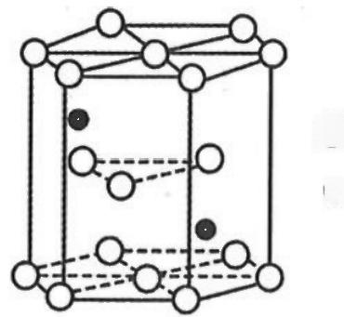OFe

●N

29、(10分)甲烷是天然气的主要成分，是一种重要的清洁能源和化工原料。
(1)用煤制天然气时会发生多个反应，通过多种途径生成CH₄。
已知： C(s) 十 2H₂(g) =CH₄(g) △H=-73kJ/mol

2CO(g) C(s)+CO₂(g) △H=—171kJ/mol

CO(g)+3H₂(g) =CH₄(g)+H₂O(g) △H=-203kJ/mol。
写出 CO(g) 与 H₂O(g) 反应生成H₂ (g) 和 CO₂ (g) 的热化学方程式 。
(2)天然气中含有H₂S 杂质，某科研小组用氨水吸收得到NH₄HS 溶液，已知T℃k(NH₃H₂O)=1.74×10~⁵;k₁(H₂S)
=1.07×10~7, k₂ (H₂S) =1.74×10~13,NH₄HS 溶液中所含粒子浓度大小关系正确的是 _。

Ac(NH₄+)>c(HS-)>c(OH~) | >c(H*)
Bc(HS-) >c(NH₄)>(S²-) | >c(H*)
Cc(NH₄)>c(HS-)>c(H₂S) >c(H+)
Dc(HS~)>c(S²-) >c(H+)>c(OH~)

(3)工业上常用CH₄ 与水蒸气在一定条件下来制取 H₂, 其原理为： CH₄(g)+H₂O(g) =CO(g)+3H₂(g)

①一定温度时，在一个体积为2L 的恒容密闭容器中， 加 入 1molCH₄ 和1.4mol 水蒸气发生上述反应，5min 后达平 衡 ，生成0.2mol CO, 用 H₂ 表示该反应的速率为 。此反应的平衡常数为 (结果保留到小
数点后三位)。
②下列说法中能说明此反应达到平衡状态的是 。
A 体系的压强不再发生变化
B 生成1molCH₄ 的同时消耗3molH₂
C 各组分的物质的量浓度不再改变
D 体系的密度不再发生变化
E 反应速率V(CH₄):V(H₂O):u(CO):u(H₂)=1:1:1:3

以上内容仅为本文档的试下载部分，为可阅读页数的一半内容。如要下载或阅读全文，请访问：https://d.book118.com/835134022231011114

